Adresse zur Abgabe der Anmeldungen
und Kontakt für weitere Informationen:

Celine Müller
Marxenweidenweg 29
67354 Römerberg
Mail: info@kjg-berghausen.de
Tel: 015232075487

Weitere Informationen über die KjG Berghausen auf unserer Homepage www.kjg-berghausen.de
Dort finden Sie auch weitere Informationen zu unserer Jugendarbeit.
Ebenso kann dort auch das Beitrittsformular zur Mitgliedschaft in der KjG Berghausen heruntergeladen werden.
ZELTLAGER 2018
Neunkirchen
Wicki und die starken Kinder
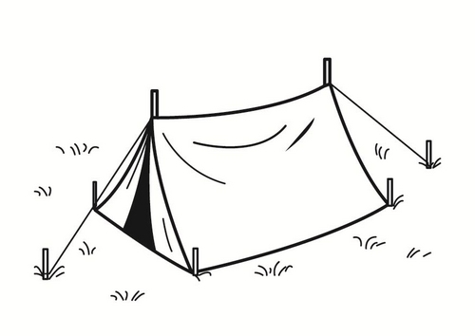
Sommer-Zeltlager der KjG Berghausen
Vom 25.06 bis 05.07.2018

Wo?
Unser diesjähriges 49. Zeltlager führt uns nach Neuenkirchen in den Odenwald.
Wer darf mit?
Kinder und Jugendliche zwischen 10 und 15 Jahren.
Was erwartet euch?
Euch erwarten 11 Tage gemeinschaftliche Spiele, Natur, Wanderungen, Lagerfeuerrunden, Turniere, Bastelspaß und vieles mehr…
Erlebt das unvergessliche Zeltlager-Feeling mit Euren Freunden und den Gruppenleitern der KjG!
Kosten?
140,-€ für KjG Mitglieder Bitte vor Beginn des
160,-€ für Nichtmitglieder Zeltlager überweisen an:
KjG Berghausen
Volksbank Kur-und Rheinpfalz
IBAN: DE25 5479 0000 0024 1768 00
Bitte beachten: Anmeldeschluss ist der 25.05.2018
Abfahrt: Montag 25.06.2018, 11:00 Uhr
Ankunft: Donnerstag 05.07.2018, gegen 15:00 Uhr
(jeweils an der Kirche in Berghausen)
Die Teilnehmerzahl ist begrenzt! Also schnell anmelden
Du erhältst nach Anmeldeschluss noch einen Brief mit weiteren Info´s.
Anmeldebogen für’s Zeltlager 2018 in Neunkirchen

Vorname, Name: ______________________________________________
Straße: ______________________________________________________
Wohnort: ____________________________________________________
Telefonnummer: ______________________________________________
E-Mail: ______________________________________________________
Letzte Tetanusimpfung: ________________________________________
Geburtsdatum: __________________ Geburtsort: __________________
Schwimmer: ☐ Ja ☐ Nein Vegetarier: ☐ Ja ☐ Nein
Krankheiten / Allergien: __________________________________________________________________________________________________________________________
Ich/wir bin/sind damit einverstanden, mein/unser Kind im Falle eines groben Regelverstoßes oder bei absichtlicher Gefährdung eines oder mehrerer Teilnehmer auf eigene Kosten abzuholen.
Ich/wir bin/sind damit einverstanden, dass mein/unser Kind eventuell in Privatautos der Betreuer/innen mitfährt.
Ich/wir bin/sind damit einverstanden, dass mein/unser Kind bei Verletzung oder Krankheit von den Gruppenleitern erstversorgt wird.
Ich/wir bin/sind damit einverstanden, dass die Gruppenleiter im Falle eines ärztlichen Eingriffs die erforderlichen Genehmigungen des Krankenhauses in meinem/unserem Auftrag unterschreiben.
Ich/wir bin/sind damit einverstanden, dass Fotos von meinem/unserem Kind veröffentlicht werden.
Ich /wir bin/sind damit einverstanden, dass mein/unser Kind am Sommerzeltlager 2018 der KjG Berghausen vom 25.06.-05.07. teilnimmt.
Ort u. Datum: | _____________________________________________
Unterschrift: | _____________________________________________

